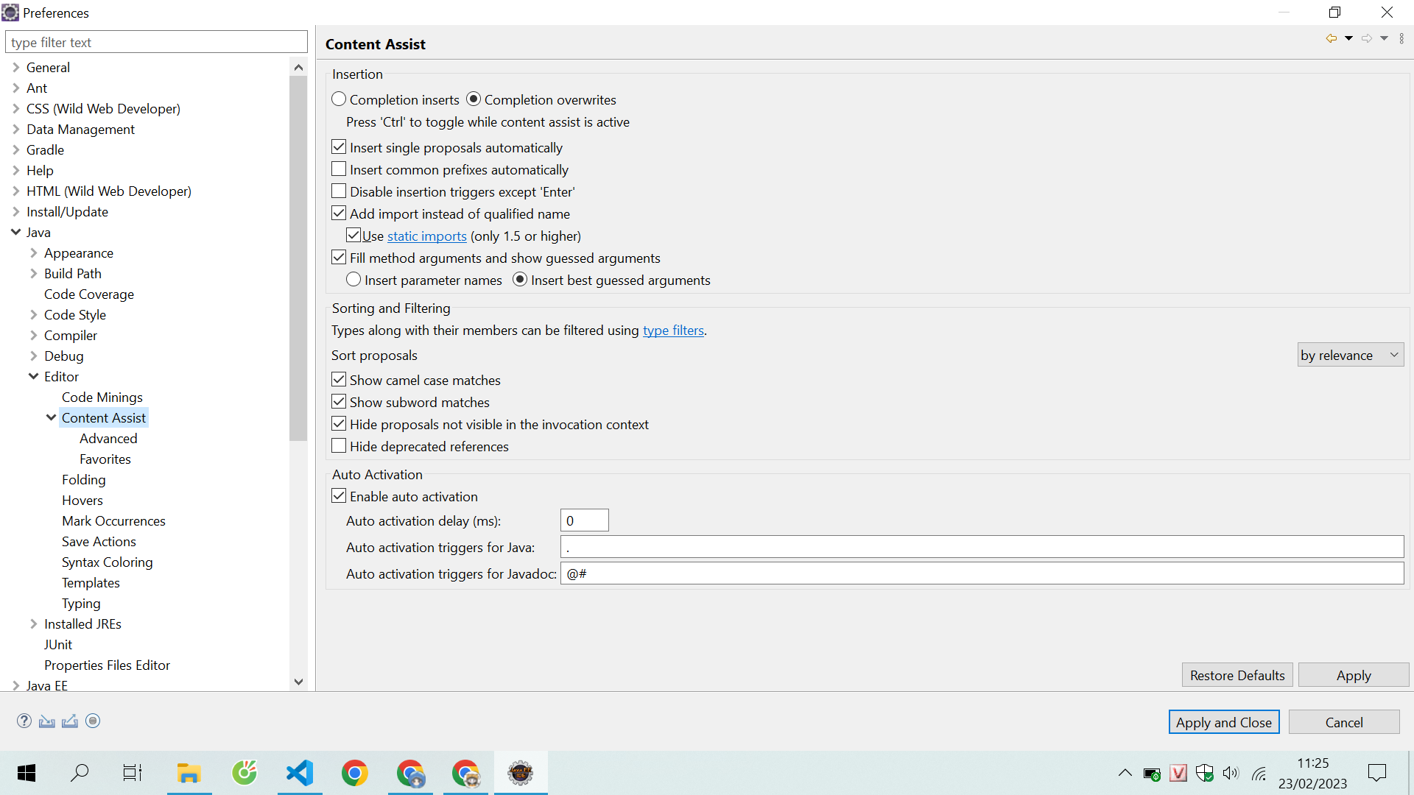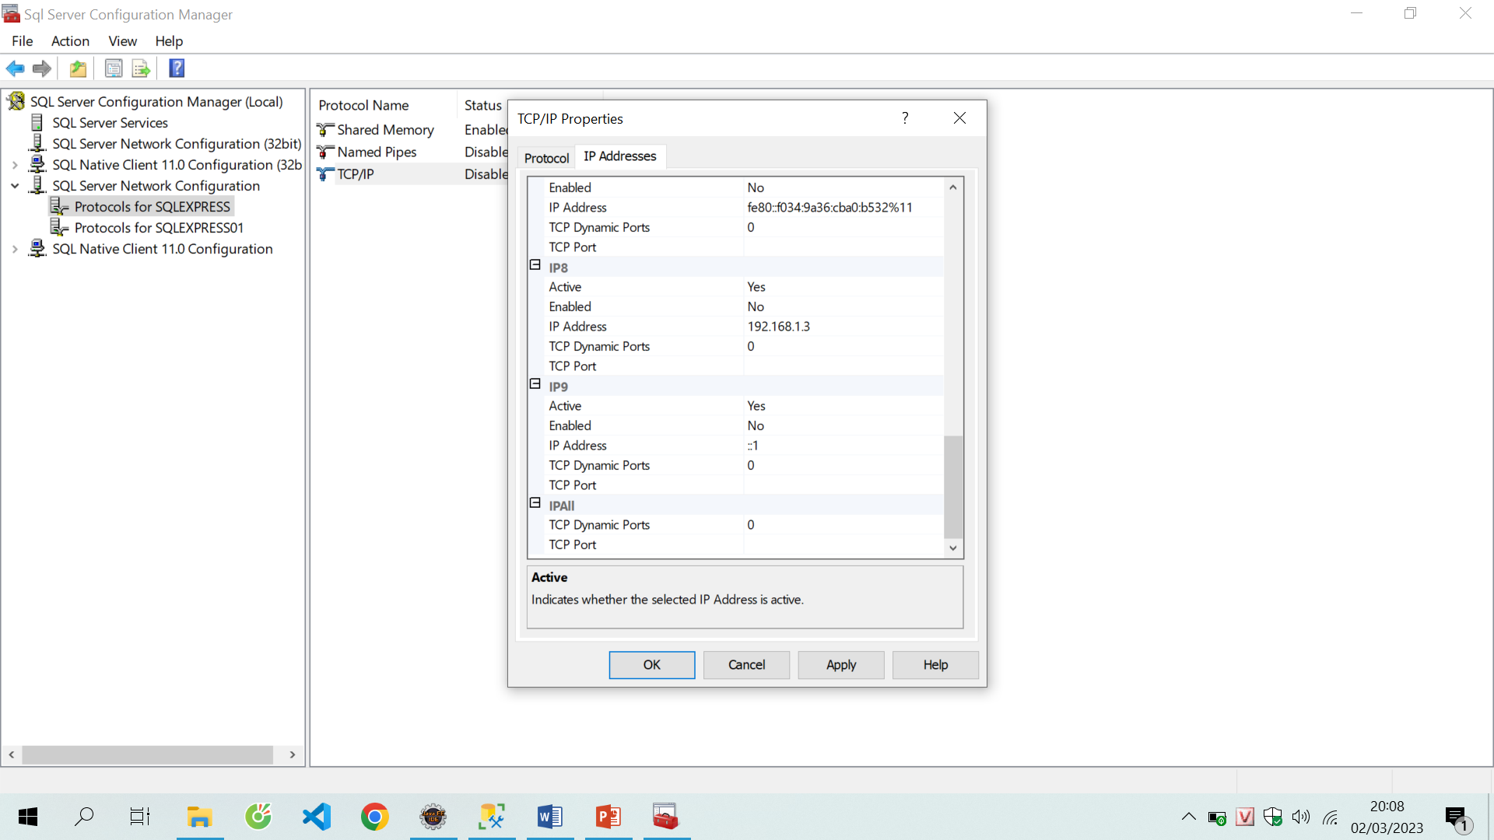**Eclipse: bật gợi ý code sau dấu .**

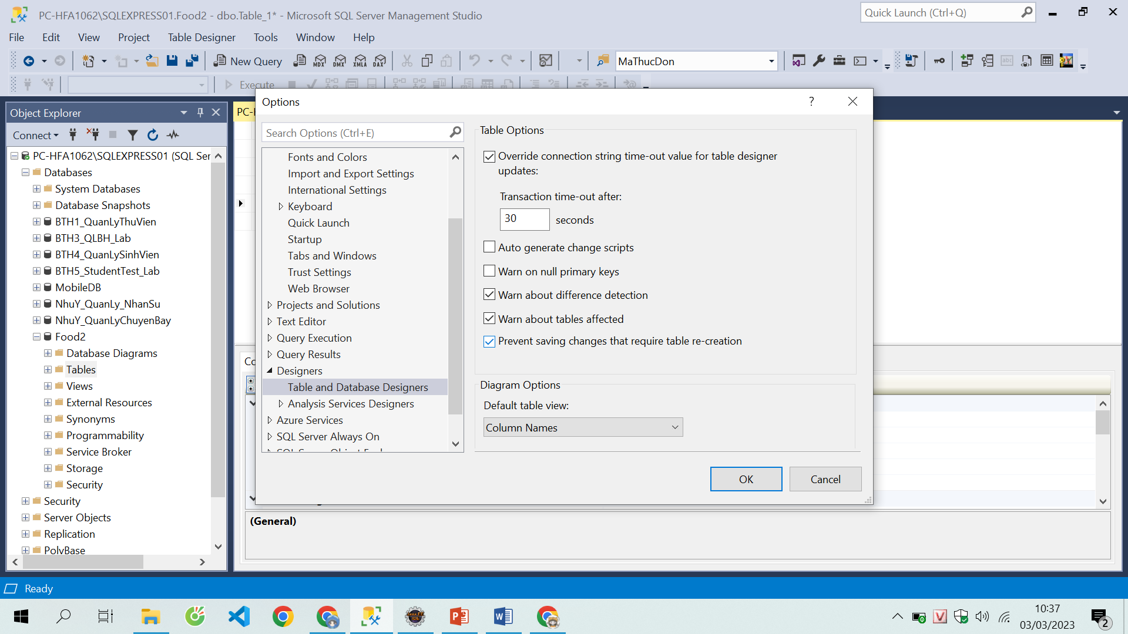**Set lại để có thể thay đổi cấu trúc Table sau khi Save**

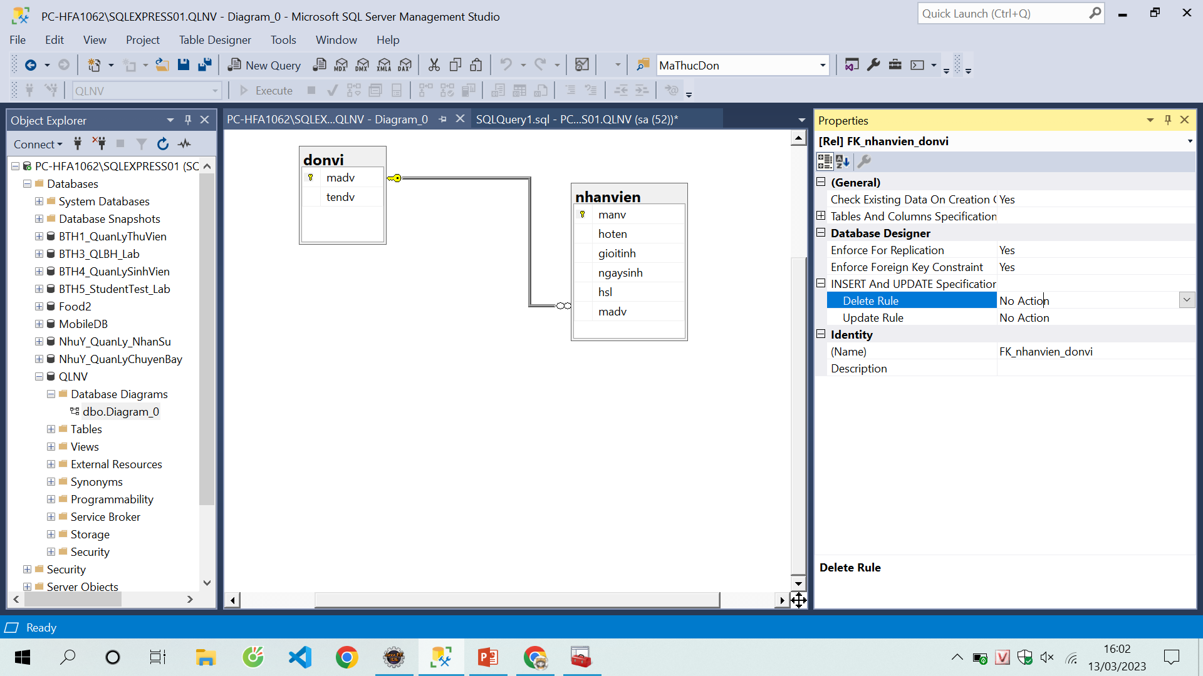**Chuột phải đường Diagram -> Propertier**

* **Cascade**

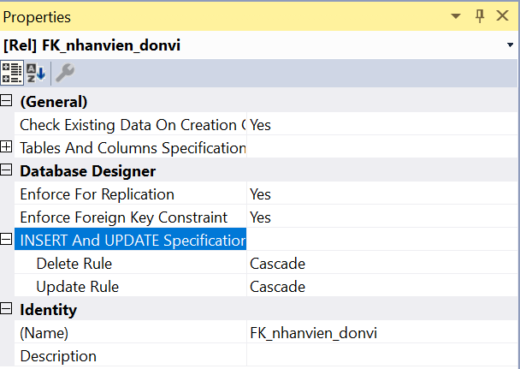

**Gửi csdl qua Query:**

**Chuột phải Database -> Tasks -> Generate Scripts -> Next-> chọn ô Select specific database objects**

**->tick chọn hết ->Next -> nhấn Advanced -> ở cột Types of data to scripts, chọn Schema and Data -> tại cửa sổ này chọn Save as script file (ở gần ô File name, dẫn đường dẫn tới vị trí muốn lưu)-> Next -> Next -> chờ -> Finish**

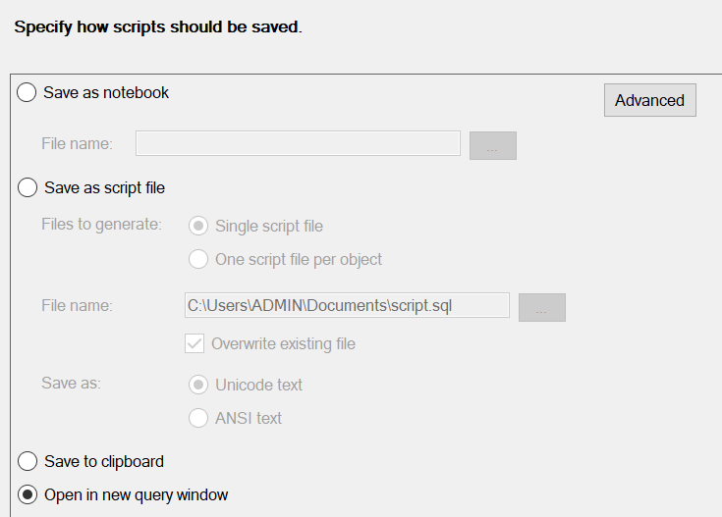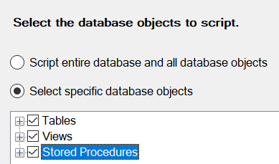

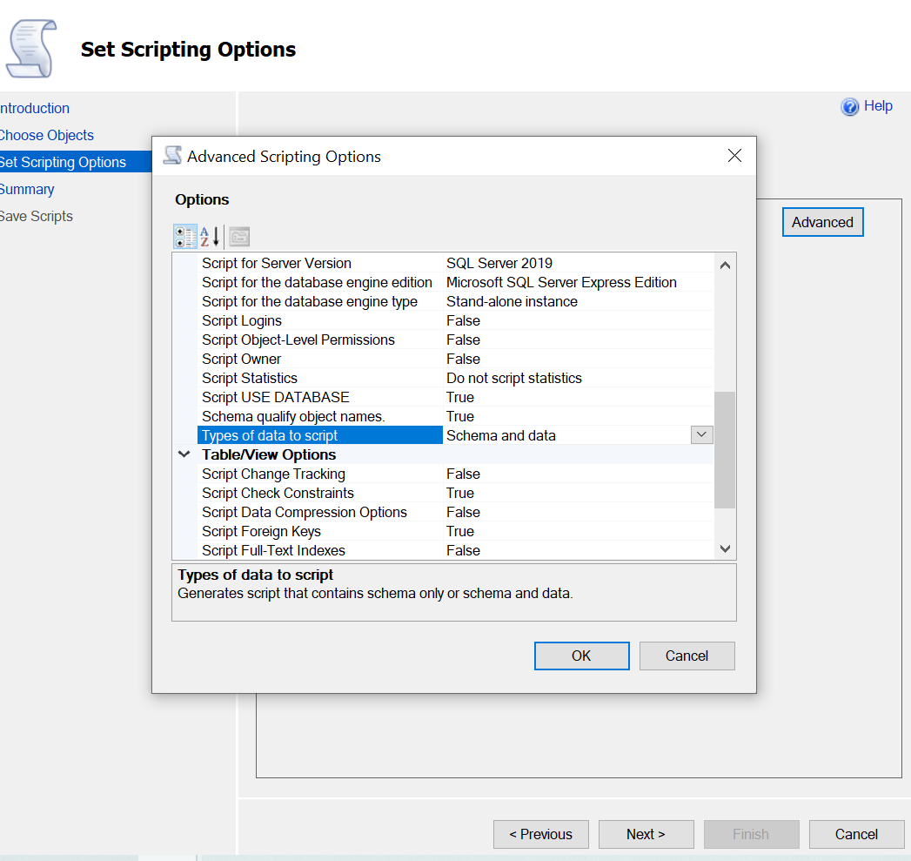

* **Next -> Finish**

**Hiển thị thứ tự dòng: Vào Tools, chọn Options…**

**Phía bên trái các bạn chọn Text Editor/ Transact-SQL/ General. Các phần chi tiết của Transact-SQL sẽ hiện qua bên phải, xuống dưới Display, đánh dấu (tick) chọn vào Line numbers. Sau đó chọn OK để lưu cài đặt lại.**